Resa till Lösen med Frank Heller-sällskapet 2022

HISTORIA OCH MUSIK FÖRGYLLDE VÅRRESAN
Till Lösens prästgård utanför Karlskrona där Gunnar Serner tillbringade sina första sju år gick
medlemsfärden i år.
Sedan två år bor här den världskände pianisten Peter Jablonski med sin sambo Anastasia
Belina. Peter växte upp i Lyckeby, 500 meter från Lösen, och att de flyttat hit från London
där Peter bott i 25 år, var närmast en slump.
-Vi var hemma i mitt hus i Jämjö och upplevde den härliga svenska sommaren och naturen.
Av en tillfällighet fick vi veta att prästgården var till salu, fick en visning och blev förtjusta,
men var på väg till Japan på turné. Då ringde mäklaren och sade att han skulle lägga ut huset
på annons varför vi snabbt bestämde oss.
Det var en lycka både för paret och prästgården. De har funnit en ny livsstil. Peter slår av på
turnerandet, som han hållit på med i 30 år, men fortsätter med pianokonserter samt förnyar
sin repertoar. Anastasia, som är musikhistoriker, har slutat på Royal College of Music och
fortsätter att forska på bl a kvinnliga svenska kompositörer men är framför allt Peters agent.
Frank Heller en ny bekantskap
Vid besök i bokhandeln fick de höra att det bott en författare i prästgården: Gunnar
Serner/Frank Heller.
– Jag hade aldrig hört talas om honom, säger Peter som genast köpte de böcker
bokhandlaren kunde erbjuda, inklusive Dag Hedmans doktorsavhandling ”Eleganta
eskapader”.
De ville veta mer om husets historia och om Frank Heller varför Peter kontaktade Dag och
deras samtal resulterade i inbjudan till vårt besök.
Generöst visade de prästgården som Anastasia gett en personlig smakfull inredning helt
passande prästgården med en del mera konstnärliga inslag. Även den gamla prästgården
från 1750 har rustats upp och har nu två gästlägenheter.
Vi slog oss ner i musiksalongen där Dag bjöd på en intressant föreläsning om Frank Heller
vilken ledde till flera frågor av Peter och Anastasia vilka visade ett genuint intresse för både
författaren och gårdens historia.
Vårt besök avslutades med eftermiddagskaffe och Peter spelade en chaconne för soloviolin
av Johann Sebastian Bach i pianoarrangemang för vänster hand av Johannes Brahms.
Middag i Sjöofficersmässen
Vår ordförande Wilhelm Engström, som arrangerat utflykten, hade beställt buss som tog oss
från Karlskrona till Lösen och retur. Under färden delgav han oss en del Karlskronahistoria
och vi passerade Lyckeby-rondellen med det magnifika konstverket Ubåtstornet. På
återfärden bjöds huvudbry i form av en quiz där ingen lyckades få alla rätt men priser
utdelades till några lyckliga.
Efter egentid återsamlades vi för en elegant läcker måltid i Sjöofficersmässen.
Efter frukost skiljdes deltagarna på lördagen för att besöka Marinmuseet, Porslinsmuseet
eller promenera i det vackra vädret.
Tack Wilhelm och Dag för ytterligare en intressant innehållsrik utflykt!
Nu ser vi med spänning fram emot inbjudan till Schweiz-resan hösten 2023, men innan dess
är det dags att fira födelsedag den 20 juli i Trollenäs slottspark.
Kaeth Gardestedt

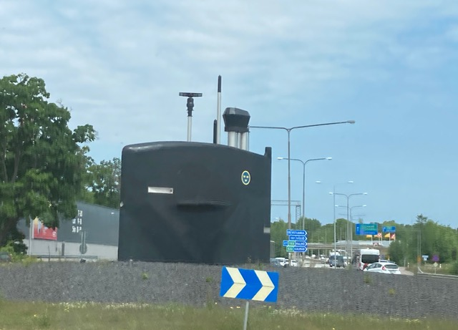

Bild 1
Lyckeby-rondellen med det magnifika konstverket Ubåtstornet

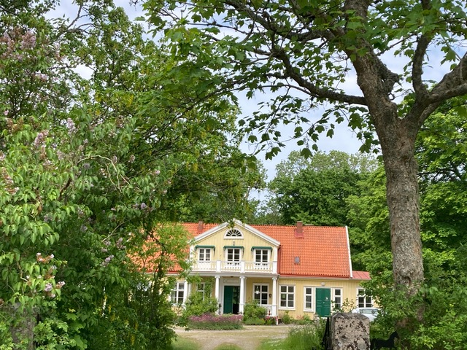

Bild 2
Lösens Prästgård ligger vackert inbäddad nära vägen. Inga parkeringsmöjligheter varför vi åkte gemensam buss.

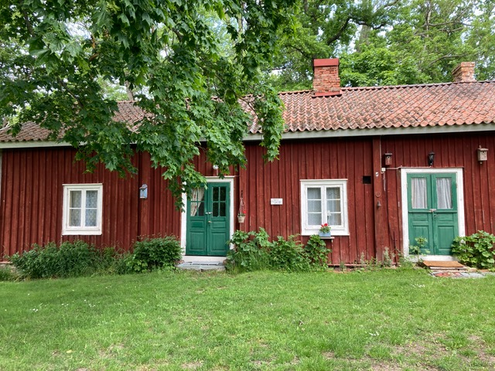

Bild 3
Gamla prästgården från 1750.

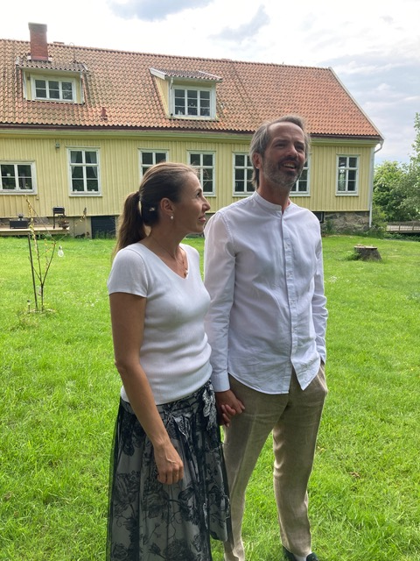

Bild 4
Peter Jablonski och Anastasia Belina guidade oss också i den stora trädgården.

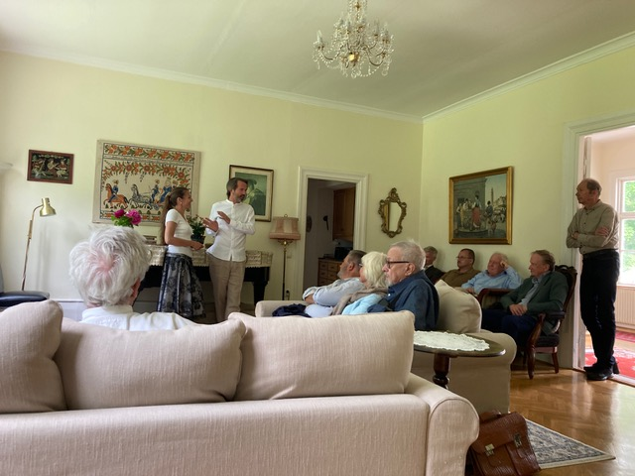

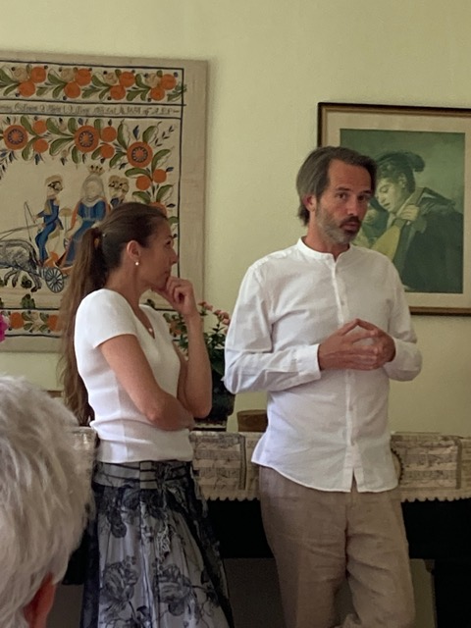

Bild 5 och 6
Peter och Anastasia berättar om sitt liv före Lösen med pianokonserter runt om i världen och för Anastasia forskning av bl.a. 1800-talskompositörer.

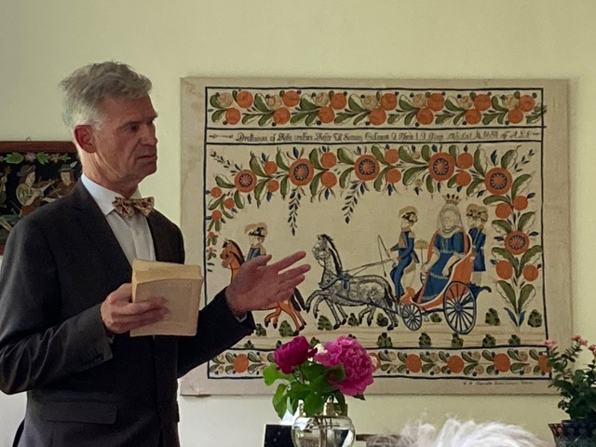

Bild 7
Dag Hedman bjöd på en intressant föreläsning baserad på Gunnar Serners barndom.

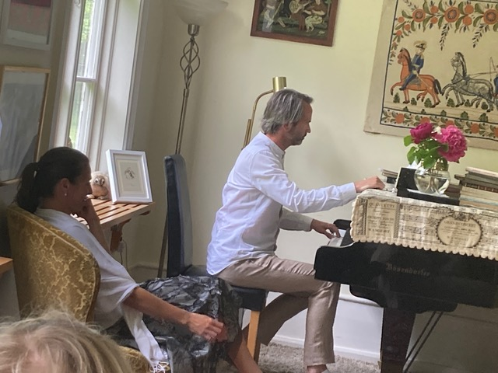

Bild 8
Peter har spelat Grieg och Rachmaninov mfl 100-tals gånger och övar nu in en ny repertoar. 15 minuters konsert med vänsterhanden bjöds vi.

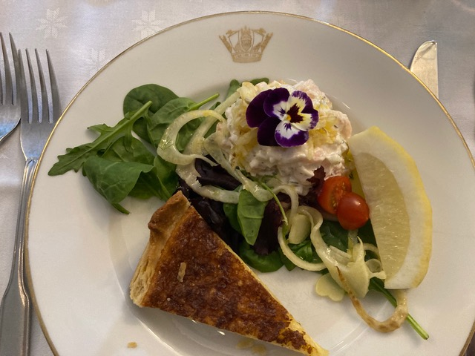

Bild 9
Middagen i Sjöofficersmässen inleddes med Västerbottenpaj, Skagenröra och god dryck.

